Ejercicio 2: Terminales
Comandos del SO
Student: Cesar Lanuza Urbina

- Crear carpeta en el escritorio llamada Proyectos.
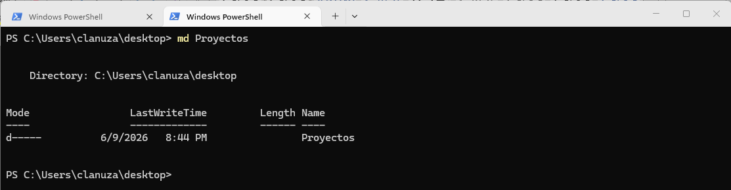

- Dentro de la carpeta, crear ideas.txt

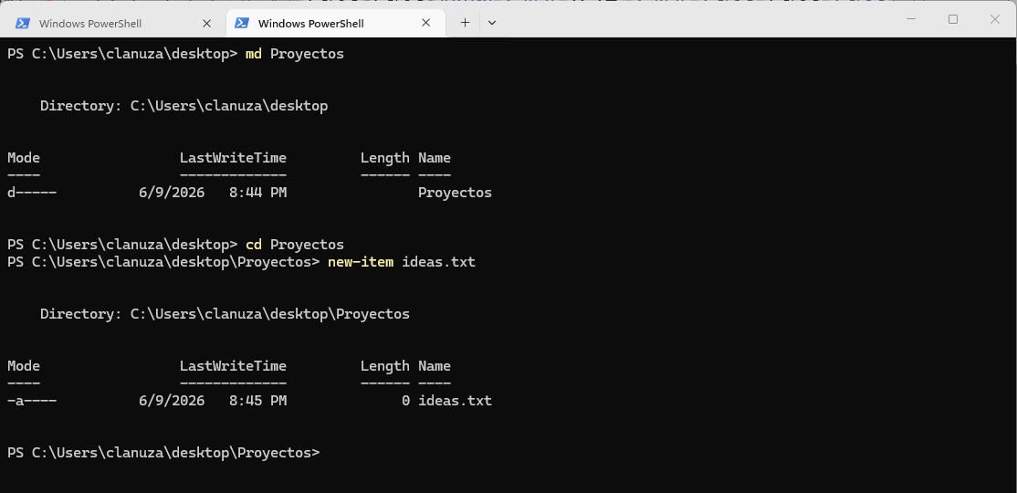

- Escribir en el archivo ideas.txt

edit ideas.txt

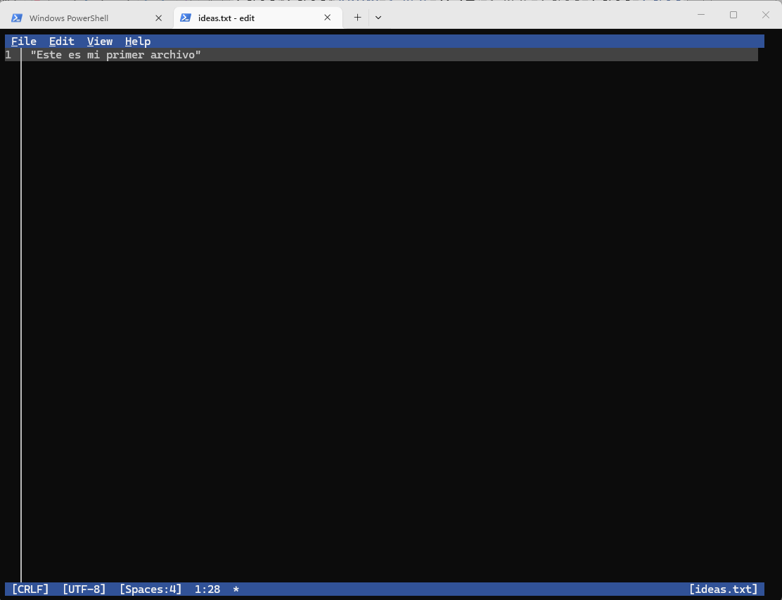

- Visualizar el contenido del archivo.

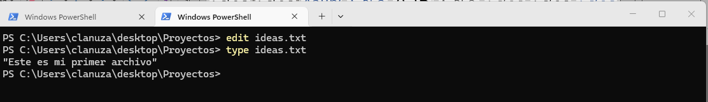
type ideas.txt

